物理培优训练四（B）——共点力平衡（静态平衡）

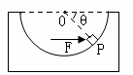**【例1】**如图所示，光滑半球形容器固定在水平面上，为球心，一质量为 的小滑块，在水平力的作用下静止点。设滑块所受支持力为。与水平方向的夹角为。下列关系正确的是（ ）

A.** B． C．  D．**

**【变式1.1】（2019·新课标全国Ⅱ卷）**物块在轻绳的拉动下沿倾角为30°的固定斜面向上匀速运动，轻绳与斜面平行。已知物块与斜面之间的动摩擦因数为，重力加速度取10m/s2。若轻绳能承受的最大张力为1 500 N，则物块的质量最大为（ ）

A．150kg B．kg C．200 kg D．kg

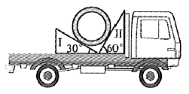**【变式1.2】（2019·新课标全国Ⅲ卷）**用卡车运输质量为*m*的匀质圆筒状工件，为使工件保持固定，将其置于两光滑斜面之间，如图所示。两斜面I、Ⅱ固定在车上，倾角分别为30°和60°。重力加速度为*g*。当卡车沿平直公路匀速行驶时，圆筒对斜面I、Ⅱ压力的大小分别为*F*1、*F*2则（ ）

A． B．

C． D．

【例2】一光滑圆环固定在竖直平面内，环上套着两个小球*A*和*B*(中央有孔)，*A*、*B*间由细绳连接，它们处于如图2－2－24所示位置时恰好都能保持静止状态。此情况下，*B*球与环中心*O*处于同一水平面上，*AB*间的细绳呈伸直状态，与水平线成30°夹角。已知*B*球的质量为*m*，求细绳对*B*球的拉力大小和*A*球的质量。

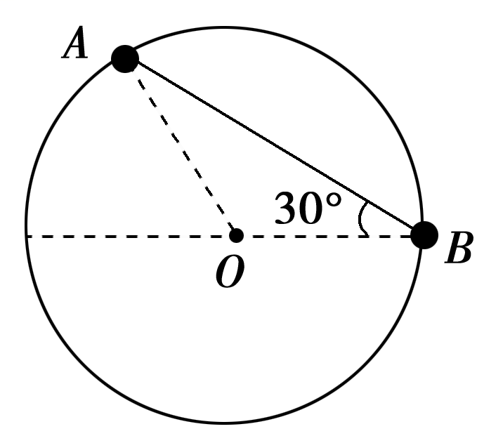

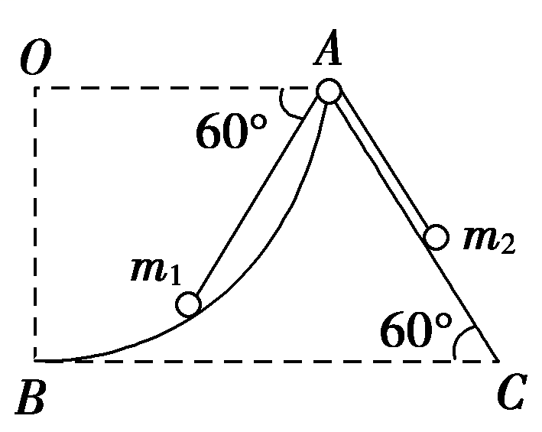**【变式2】**如图所示，四分之一光滑圆弧面*AB*与倾角为60°的光滑斜面*AC*顶部相接，*A*处有一光滑的定滑轮，跨过定滑轮用轻质细绳连接质量分别为*m*1、*m*2的两小球，系统静止时连接的绳子与水平方向的夹角为60°.两小球及滑轮大小可忽略，则两小球质量的比值*m*1∶*m*2为(　　)

A．1∶2　　　　　　　B．3∶2 C．2∶3 D.∶2

**【例3】**如图所示，表面光滑为*R*的半球固定在水平地面上，球心O的正上方Oˊ处有一个无摩擦定滑轮，轻质细绳两端各系一个小球挂在定滑轮上，两小球平衡时，若滑轮两侧细绳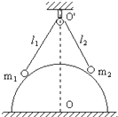的长度分别为，.则这两个小球的质量之比∶为(不计小球大小)（ ）

*m*2

*m*1

*l*2

*l*1

Oˊ

O

*m*2

*m*1

*l*2

*l*1

Oˊ

O

A．24∶1 B．25∶1 C．24∶25 D．25∶24

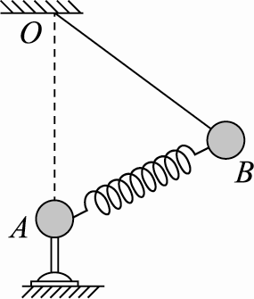**【变式3】**如图所示，质量均为*m*的小球*A*、*B*用劲度系数为*k*1的轻弹簧相连，*B*球用长为*L*的细绳悬于*O*点，*A*球固定在*O*点正下方*L*处，当小球*B*平衡时，绳子所受的拉力为*F*T1，弹簧的弹力为*F*1；现把*A*、*B*间的弹簧换成原长相同但劲度系数为*k*2(*k*2>*k*1)的另一轻弹簧，在其他条件不变的情况下仍使系统平衡，此时绳子所受的拉力为*F*T2，弹簧的弹力为*F*2.下列关于*F*T1与*F*T2、*F*1与*F*2大小之间的关系，正确的是( )

A.*F*T1>*F*T2 B. *F*T1＝*F*T2 C. *F*1<*F*2 D. *F*1＝*F*2

**整体、隔离思想在平衡问题中的简单应用**

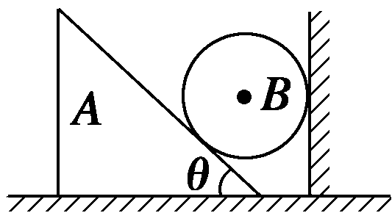**【例4】**如图所示，质量为*M*的直角三棱柱*A*放在水平地面上，三棱柱的斜面是光滑的，且斜面倾角为*θ*.质量为*m*的光滑球放在三棱柱和光滑竖直墙壁之间，*A*和*B*都处于静止状态，求地面对三棱柱的支持力和摩擦力各为多少？

练习

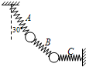1．（2013•山东）如图所示，用完全相同的轻弹簧A、B、C将两个相同的小球连接并悬挂，小球处于静止状态，弹簧A与竖直方向的夹角为30°，弹簧C水平，则弹簧A、C的伸长量之比为（　　）

A、image004 B、image006 C、1:2 D、2:1

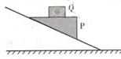2. 如图，物体P静止于固定的斜面上，P的上表面水平，现把物体Q轻轻地叠放在P上，则（ ）

A、P向下滑动 B、P静止不动

C、P所受的合外力增大 D、P与斜面间的静摩擦力增大

3．如图所示，一个半球形的碗放在桌面上，碗口水平，*O*是球心，

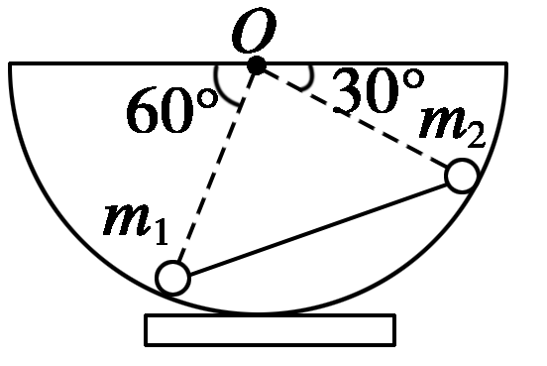碗的内表面光滑．一根轻质杆的两端固定有两个小球，质量分别是*m*1、*m*2.当它们静止时，*m*1、*m*2与球心的连线跟水平面分别成60°、30°角，则两小球质量*m*1与*m*2的比值是 (　　)

　 A．1∶2 B.∶1 C．2∶1 D.∶2

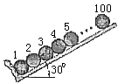

4、 100个大小相同、质量均为且无摩擦的球体如图所示，静止放置于两相互垂直且光滑的平面上，AB与水平面夹角为300，则第二个球对第三个球的作用力大小为 。